علیرضا صحاف

ماشین فروش نوشیدنی:

در این وسیله ما می خواهیم به کاربر در ازای دریافت پول نوشیدنی بفروشیم. سکه های قابل قبول توسط دستگاه نیکل که برابر 5 سنت و دایم که برایر 10 سنت است می باشد. حالت های نهایی دستگاه که در ازای آنها به کاربر نوشیدنی تعلق می گیرد برابر 15 سنت و 20 سنت است پس کمترین مفدار پولی که کاربرمی تواند بپردازد 15 سنت است و بیشترین آن 20 سنت است.

در ابتدا کاربر می تواند سکه ی 10 سنتی قرار داده و به وضعیت 10 سنتی برود یا سکه ی 5 سنتی قرار داده و به وضعیت 5 سنتی برود.

در وضعیت 5 سنتی اگر یک 10 سنتی وارد دستگاه کند ماشین به حالت نهایی می رود و نوشیدنی را به کاربر تحویل می دهد و اگر سکه ی 5 سنتی وارد کند وارد وضعیت 10 سنتی می شود. در وضعیت 10 سنتی اگر کاربر سکه ی 5 سنتی وارد دستگاه کند ، دستگاه وارد حالت نهایی می شود و نوشیدنی را به کاربر تحویل می دهد و اگر سکه ی 10 سنتی وارد کند دستگاه به حالت 20 سنتی می رود و نوشیدنی 20 سنتی به کاربر تحویل می دهد.

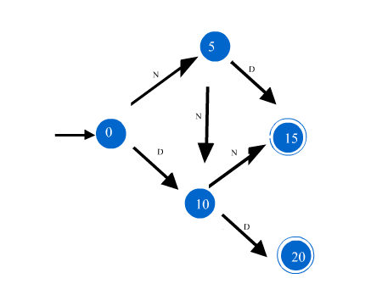

باز کننده ی درب: